- requestMapping中参数的说明
Value，params，method，headers等多个参数，当只有value时，value可以省略，只写value值
- /*，/**，？的说明
/*/hello.do：前面一层路径
/**/hello.do；前面多层路径
/？/hello.do：前面一个字符，多个？，多个字符
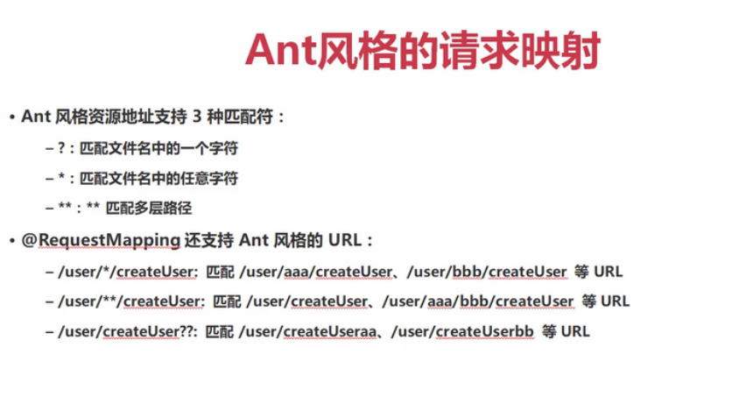
- rest风格化传值
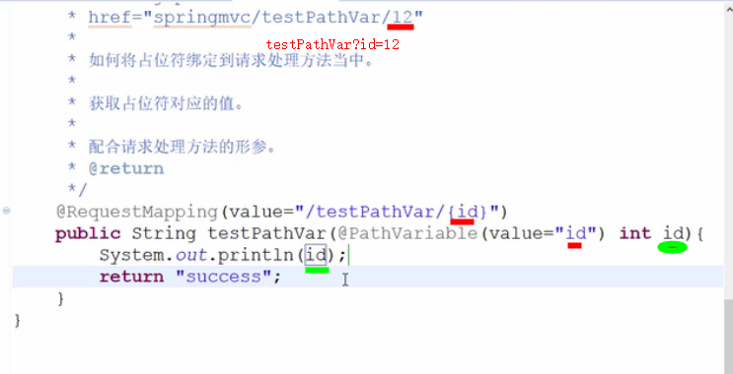
- 关于@RequestParam注解的使用
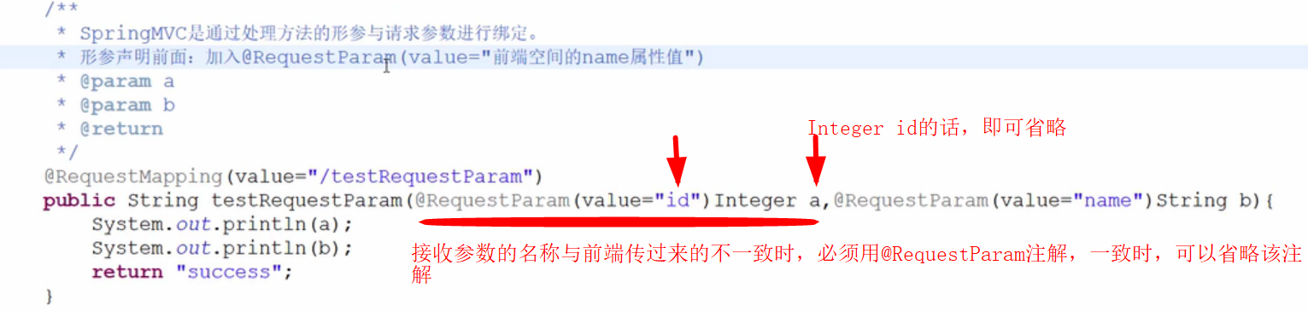
- 实体类传参，级联传参
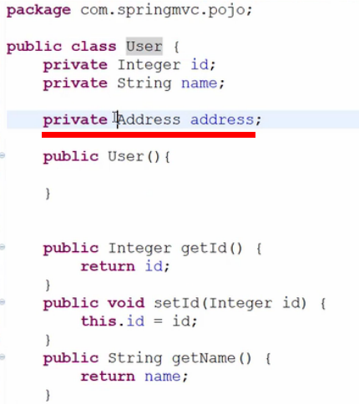

*******************************************
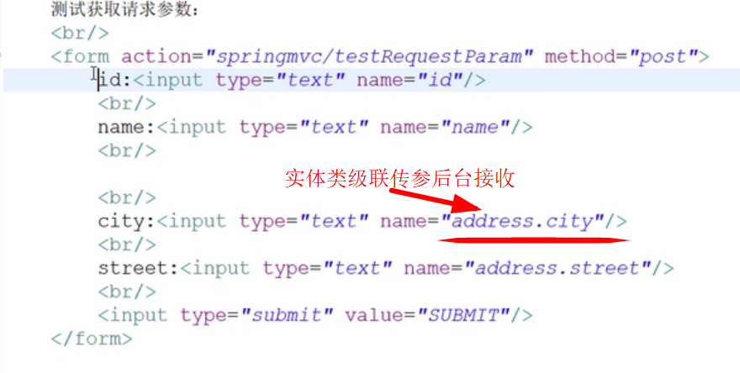
- 请求报头
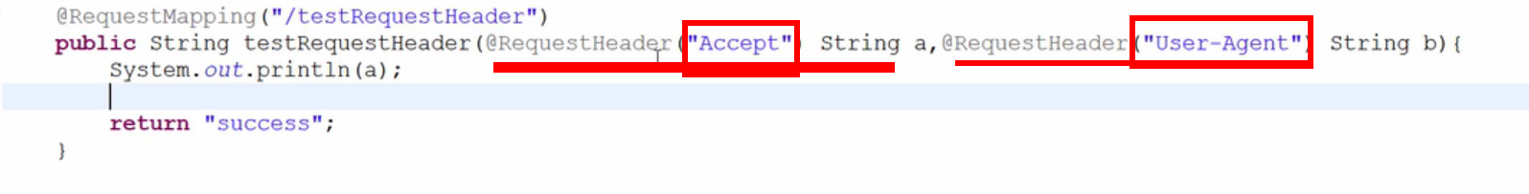
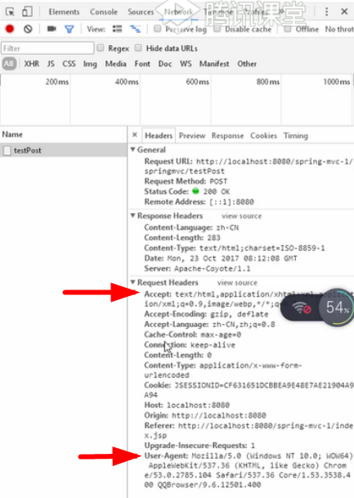
- ModelAndView传参
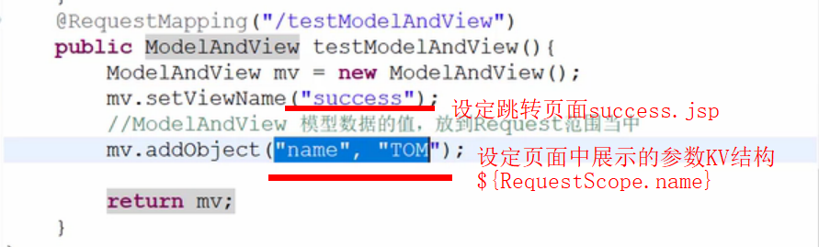
根据条件，set不同的跳转路径
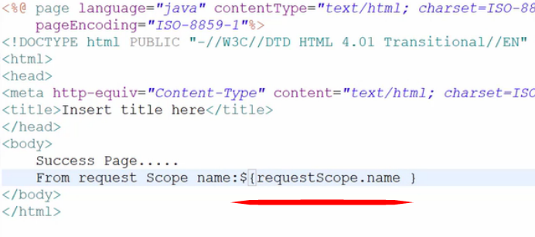
注意作用范围requestScope

